1m NTC-Thermistor-Temperaturfühler 10K 1% 3950 wasserdichte Sonde

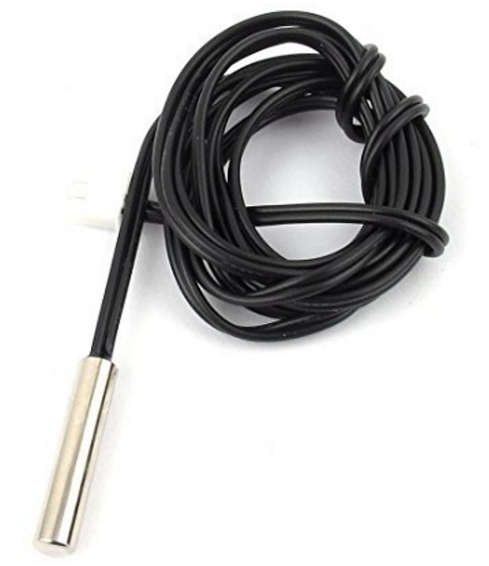

* Produktname: Thermistor; Typ: NTC 10k +/- 1% 3950
* Größe der Sonde: 5 x 25mm / 0.2 "x 1" (D * L); Kabellänge: 1 M / 3Ft
* Working: -20 ~ 105 C
* Gewicht: 9g
* Paket-Inhalt: 1 xThermistor

##### Spezifikationen für diesen Artikel

|  |  |
| --- | --- |
| Marke | DealMux |
| Part Number | DMUX0-W8TVWXK |
| Stückzahl | 1 |

## Produktbeschreibungen

Edelstahlmantel und waterproofOutput: 2 wiresmeasure Umgebungstemperaturen mit arduino ADC und dieses 10k NTC LINKResistance Temperaturumwandlungstabelle LINK B-Konstante: 3380K - / + 1% Typische Verlust Constant 5 mW / CProbe Isolierung: & gt; 100MOhm Spitzenspannung aufrecht Zeit: 2 Sekunden, AC1800V 1 mA 2 secondsStress Sustain: 9,8 N (1 kgf) für 1 Minute keine Verformung

## R Lookup Table, scroll down for V Lookup Table

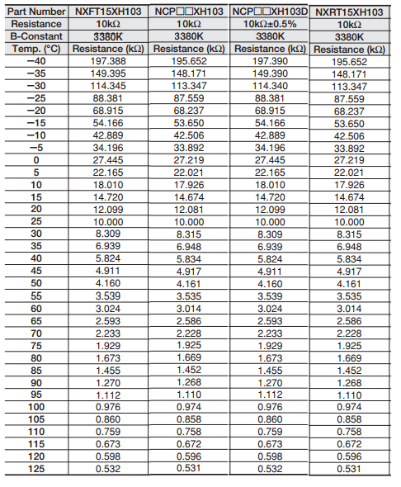

## Vout vs VIn Lookup Table, consult provided xls for more info

|  |  |  |  |  |  |
| --- | --- | --- | --- | --- | --- |
|  |  | Rdivisor (ohm) | 15000 | Vin | 3.3 |
|  |  |  |  |  |  |
| Temp °C | NXFT15XH103 | **Vout** | NCPXH103 | **Vout** |  |
| -20 | 68915 | **0.589882619** | 68237 | **0.594687459** |  |
| -15 | 54166 | **0.715669549** | 53650 | **0.721048798** |  |
| -10 | 42889 | **0.855084731** | 42506 | **0.860779745** |  |
| -5 | 34196 | **1.006179364** | 33892 | **1.012435572** |  |
| 0 | 27445 | **1.166215102** | 27219 | **1.172457898** |  |
| 5 | 22165 | **1.331898291** | 22201 | **1.330609392** |  |
| 10 | 18010 | **1.499545592** | 17926 | **1.503371196** |  |
| 15 | 14720 | **1.665545087** | 14674 | **1.66812698** |  |
| 20 | 12099 | **1.826635669** | 12081 | **1.827849784** |  |
| 25 | 10000 | **1.98** | 10000 | **1.98** |  |
| 30 | 8309 | **2.123643228** | 8315 | **2.123096719** |  |
| 35 | 6939 | **2.256255982** | 6948 | **2.255330782** |  |
| 40 | 5824 | **2.377064925** | 5834 | **2.37592397** |  |